UNIVERSIDADE FEDERAL DO MARANHÃO

CENTRO DE CIÊNCIAS EXATAS E TECNOLOGIA-CCET

ENGENHARIA DA COMPUTAÇÃO

DISCENTES: THALES GUSTAVO MENDES NUNES, ANTONIO LISTER AZEVEDO SOUSA

LINGUAGENS FORMAIS E AUTÔMATOS

**ALGORITMO DE CONVERSÃO DE AUTÔMATOS FINITOS NÃO-DETERMINÍSTICOS PARA AUTÔMATOS FINITOS DETERMINÍSTICOS**

**Conversão de autômatos**

Um autômato finito é uma máquina abstrata usada para reconhecer linguagens formais. Existem dois tipos principais de autômatos finitos:

• Autômato Finito Determinístico (AFD): Cada estado possui transições únicas para cada símbolo de entrada. Então pensando um pouco nisto como um jogo, podemos linkar ele como se fosse um mapa que indica o caminho que devemos percorrer até o final, e que o avanço só ocorre caso tenhamos as ações corretas realizadas em cada fase. Havendo um pré requisito para cada uma das sequências de fases.

• Autômato Finito Não Determinístico (AFN): Cada estado pode ter múltiplas transições para o mesmo símbolo de entrada ou transições sem consumir símbolos (epsilon-transições). Usando da mesma analogia de jogo, aqui teríamos um caso de jogos de tabuleiros onde você define sua próxima jogada, fazendo com que não esteja determinada a trajetória que deve percorrer para a vitória.

Pensando nisso, devemos ter em mente que na estrutura básica de um autômato, possuímos estados e transições, e que as Transições definem o comportamento do autômato para diferentes entradas. Em um AFN, pode haver múltiplas transições para o mesmo símbolo, enquanto em um AFD, cada símbolo leva a um único estado.

Portanto, para fazer a conversão de um AFD para o nosso AFN, devemos possuir um certo conjunto de estados de aceitação para que nossa entrada seja válida. Para isso devemos realizar a criação de subconjuntos que nos auxiliam com o fechamento de epsilon, dentro do nosso código.

A importância dessa conversão, ou seja, a construção de subconjuntos como estes podem reduzir significativamente o tamanho de um autômato. Ao eliminar estados e transições redundantes, a construção de subconjuntos pode criar um autômato menor e mais gerenciável. Essa redução no tamanho pode levar a tempos de processamento mais rápidos e melhor utilização da memória.

**Resultados**

**Exemplo 1:**

Autômato finito não-determinístico que aceita cadeias que contém aaa com sufixo.

Σ: {a, b}

Q: {q0, q1, q2, q3}

q0: {q0}

F: {q3}

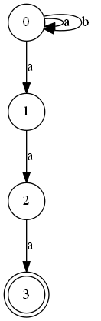

Autômato finito determinístico resultante da conversão:

Σ: {a, b}

Q: {q0, q1, q2, q3}

q0: {q0}

F: {q3}

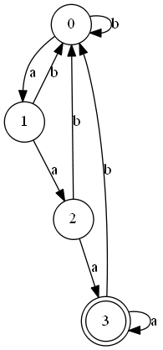

**Exemplo 2:**

Autômato finito não-determinístico que aceita cadeias que contém a sequência 1010.

Σ: {0, 1}

Q: {q0, q1, q2, q3, q4}

q0: {q0}

F: {q4}

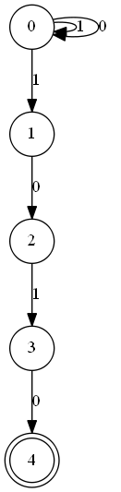

Autômato finito determinístico resultante da conversão:

Σ: {a, b}

Q: {q0, q1, q2, q3, q4}

q0: {q0}

F: {q4}

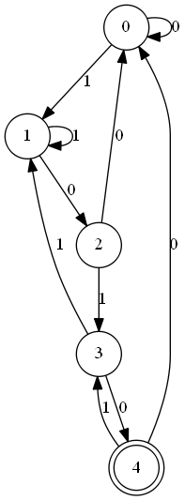

**Exemplo 3:**

Autômato finito não-determinístico que aceita cadeias que contém a sequência 11 ou 101.

Σ: {0, 1}

Q: {q0, q1, q2, q3, q4}

q0: {q0}

F: {q4}

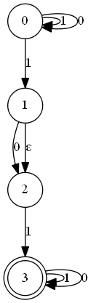

Autômato finito determinístico resultante da conversão:

Σ: {0, 1}

Q: {q0, q1, q2, q3, q4, q5}

q0: {q0}

F: {q3, q4, q5}

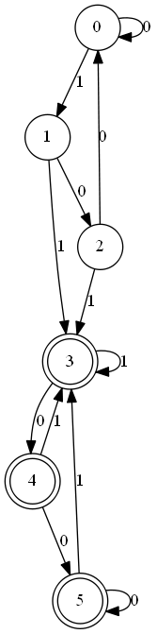

**Manual do usuário**

**Visão Geral**

A classe Automaton é usada para criar e manipular autômatos finitos não determinísticos (AFN) e convertê-los em autômatos finitos determinísticos (AFD). Este manual irá guiá-lo pelo processo de inicialização do autômato, adição de transições, conversão para AFD, e impressão do autômato.

**Instalação da Biblioteca graphviz**

Para usar a visualização de grafos, você precisa instalar a biblioteca graphviz e garantir que o executável do Graphviz esteja no PATH do sistema.

| pip install graphviz |
| --- |

**Inicialização**

Para iniciar um autômato, você deve especificar o número de estados e os estados de aceitação.

| aut = Automaton(num_states=5, accepting_states={1, 3}) |
| --- |

* num_states: Número total de estados no autômato.
* accepting_states: Conjunto de estados que são estados de aceitação.

**Adicionando Transições**

Você pode adicionar transições entre estados usando o método add_transition.

| aut.add_transition(start_state=0, characters='a', end_state=1) aut.add_transition(start_state=1, characters=('b', 'c'), end_state=2) |
| --- |

* start_state: Estado inicial da transição.
* characters: Caracter(es) que causam a transição. Pode ser um único caractere ou uma tupla de caracteres.
* end_state: Estado de destino da transição.

**Fechamento Epsilon**

O método epsilon_closure calcula o fechamento epsilon para um conjunto de estados, que inclui todos os estados que podem ser alcançados a partir dos estados dados através de transições epsilon.

| closure = aut.epsilon_closure({0, 1}) |
| --- |

* states: Conjunto de estados para os quais calcular o fechamento epsilon.
* Retorna: Conjunto de estados que são alcançáveis a partir dos estados fornecidos, incluindo eles próprios

**Conversão para AFD**

O método convert_to_dfa converte o autômato não determinístico (AFN) em um autômato determinístico (AFD).

| dfa = aut.convert_to_dfa() |
| --- |

* Sem parâmetros.
* Retorna: Um novo objeto Automaton que representa o AFD resultante da conversão.

**Plotando o Grafo do Autômato**

O método convert_to_dfa plota o autômato como um grafo e salva a imagem resultante.

| aut.plot_automaton('my_automaton') |
| --- |

* filename: Nome do arquivo para salvar a imagem do grafo (sem extensão).
* Retorna: Um novo objeto Automaton que representa o AFD resultante da conversão.

**Notas Adicionais**

* As transições epsilon são representadas pelo caractere vazio ''.
* As transições são armazenadas em uma lista de dicionários, onde cada dicionário mapeia caracteres para conjuntos de estados de destino.
* O método epsilon_closure é um método auxiliar usado internamente para calcular o fechamento epsilon.
* A conversão para AFD é feita utilizando um algoritmo padrão de construção de subconjuntos, garantindo que o resultado seja um autômato determinístico equivalente ao AFN original.